2021届青海省湟川中学高二下学期化学第一次月考试题
满分：150分 考试时间：120分钟

可能用到的相对原子质量：H 1 C 12 N 14 O 16 Na 23 Al 27 S 32 Cl 35.5
Mn 55 Fe 56 Br 80 Ag 108
第I卷 选择题
一、选择题：本题共25小题，每小题3分，共75分。在每小题给出的四个选项中，只有一项是符合题目要求的。
1.将一定量的铜粉加入到0.5L0.3mol•L⁻¹Fe₂（SO₄）₃和0.1mol•L⁻¹H₂SO₄的混合溶液中，铜粉完全溶解后，得到溶液X．下列说法正确的是（ ）
A. 溶液X中Cu²⁺与Fe²⁺的物质的量之比为2：1
B. 向溶液X中加入足量铁粉，充分反应后，铁粉质量减少11.2g
C. 向溶液X中滴加KSCN溶液，未变红色，则加入铜粉质量为12.8g
D. 向溶液X中加入0.18L5mol•L⁻¹NaOH溶液可使溶液中的金属离子完全沉淀
2.某溶液中可能含有OH⁻、CO₃²⁻、AlO₂⁻、SiO₃²⁻、SO₄²⁻、Na⁺、Fe³⁺、Mg²⁺、Al³⁺等离子.当向该溶液中逐滴加入一定物质的量浓度的盐酸溶液时，发现生成沉淀的物质的量随盐酸溶液的体积变化的图象如图所示.下列说法正确的是（ ）
A. 原溶液中一定含有的阴离子是：OH⁻、CO₃²⁻、AlO₂⁻、SiO₃²⁻
B. 反应最后形成的溶液中的溶质为NaCl
C. 原溶液中一定含有Na₂SO₄
D. 原溶液中含有与的物质的量之比为1:1
3.甲、乙、丙、丁均为中学化学中常见的单质或化合物，它们之间的转化关系如图所示（部分产物已略去)，下列各组物质中不能按图示关系转化的是（ ）
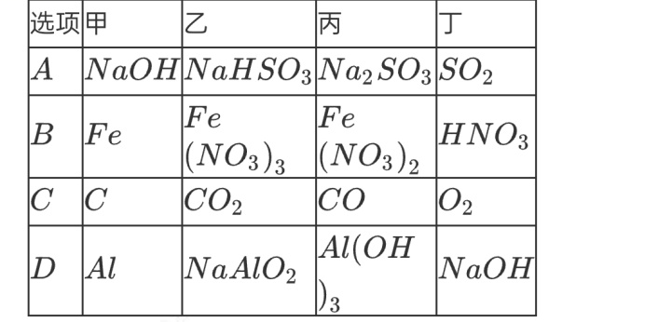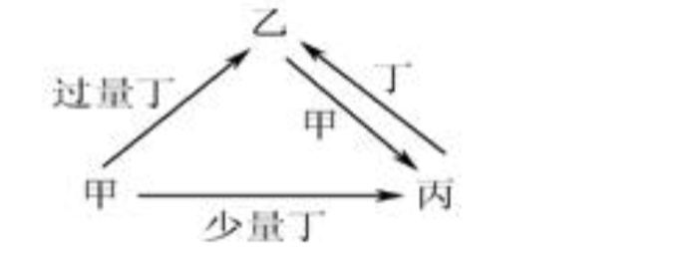
A. A B. B C. C D. D

4.下列关于离子方程式的评价正确的是（ ）
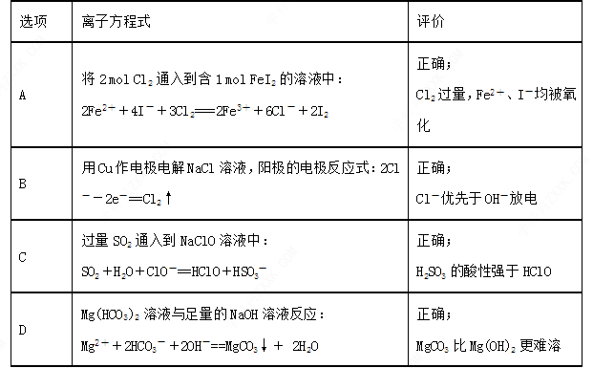

5.陶瓷是火与土的结晶，是中华文明的象征之一，其形成、性质与化学有着密切的关系。下列说法错误的是﻿（ ）﻿
A. “雨过天晴云破处”所描述的瓷器青色，来自氧化铁
B. 闻名世界的秦兵马俑是陶制品，由黏土经高温烧结而成
C. 陶瓷是应用较早的人造材料，主要化学成分是硅酸盐
D. 陶瓷化学性质稳定，具有耐酸碱侵蚀、抗氧化等优点
6.下列化学实验事实及其解释或结论都正确的是（ ）
A. 取少量溶液X，向其中加入适量新制氯水，再加几滴KSCN溶液，溶液变红，说明溶液X中一定含有Fe²⁺
B. 向1mL1%的NaOH溶液中加入2mL2%的CuSO₄溶液，振荡后再加入0.5mL有机物X，加热后未出现砖红色沉淀，说明X中不含有醛基
C. 向CuSO₄溶液中加入KI溶液，有白色沉淀生成；再加入四氯化碳振荡，四氯化碳层呈紫色，白色沉淀可能为CuI
D. 某待测溶液可能含有等浓度的下列离子中的若干种：K⁺、Na⁺、NH₄⁺、Mg²⁺、Fe²⁺、Fe³⁺、I⁻、CO₃²⁻、SO₄²⁻。现取少量待测溶液于试管，加入足量NaOH溶液得到白色沉淀，加热产生无色气体，则原溶液中是否含有K⁺、Na⁺，需通过焰色反应确定
7.某溶液中，只可能含有下列离子中的几种：
阳离子 | K⁺、Mg²⁺、Fe³⁺、Al³⁺
阴离子 | Cl⁻、SO₄²⁻、CO₃²⁻
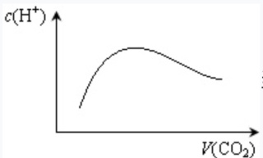
现每次取100.00mL溶液进行实验：①第一份加入硝酸银溶液有沉淀产生；②第二份加入足量氯化钡溶液后得干燥沉淀6.27g，沉淀经足量盐酸洗涤，干燥后剩余2.33g。下列说法错误的是
A．C(CO₃²⁻)=0.2mol/L B．C(K⁺)一定为0.6mol/L
C．氯离子可能存在 D．一定有SO₄²⁻和CO₃²⁻
8.用下列实验装置进行相应实验,设计正确且能达到实验目的是()
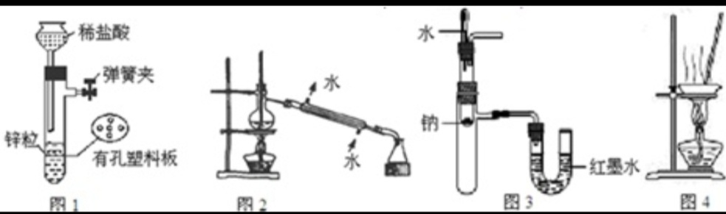
A. 用图1所示装置制取少量H₂
B. 用图2所示装置分离Na₂CO₃溶液和CH₃COOC₂H₅的混合物
C. 用图3所示装置验证Na和水反应的热效应
D. 用图4所示装置蒸干NH₄Cl饱和溶液制备NH₄Cl晶体
9.下列叙述正确的是（）
A.0.1mol•L⁻¹CH₃COONa溶液：c(Na⁺)>c(CH₃COO⁻)>c(H⁺)>c(OH⁻)
B.Na₂CO₃溶液加水稀释后，恢复至原温度，pH增大和Kw不变
C.一定温度下，pH=6的HCl溶液和pH=6的NH₄Cl溶液中，c(H⁺)相等
D.在Na₂S溶液中加入AgCl固体，溶液中c(S²⁻)不变化
10.常温常压下，将amolCO₂气体通入1Lbmol•L⁻¹的NaOH溶液中，下列对所得溶液的描述不正确的是（ ）
A. 当a=2b时，随着CO₂气体的通入，溶液中由水电离出的c(H⁺)有如图变化关系
B. 当a=b时，所得溶液中存在：c(OH⁻)+c(CO₃²⁻)=c(H⁺)+c(H₂CO₃)
C. 当2a=b时，所得溶液中存在：c(Na⁺)>c(CO₃²⁻)>c(OH⁻)>c(HCO₃⁻)>(H⁺)
D. 当$\frac{1}{2}$<$\frac{a}{b}$<1时，所得溶液中一定存在：c(Na⁺)=c(CO₃²⁻)+c(HCO₃⁻)+c(H₂CO₃)
11.25℃时，用浓度为0.1000mol•L⁻¹的NaOH溶液滴定20mL浓度为0.1000mol•L⁻¹的三种酸HX、HY、HZ，滴定曲线如图所示，下列说法正确的是（ ）
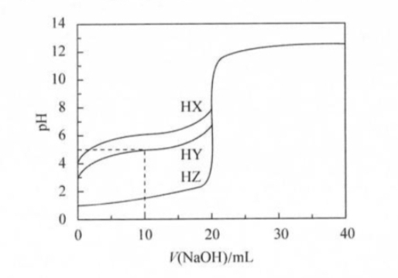
- 在相同温度下，同浓度的三种酸溶液的导电能力顺序：HZ<HY<HX
- 根据滴定曲线，可得Ka（HY）≈10⁻⁵
- 将上述HX、HY溶液等体积混合后，用NaOH溶液滴定至HX恰好完全反应时：c(X⁻)>c(Y⁻)>c(OH⁻)>c(H⁺)
- HY与HZ混合，达到平衡时：c(H⁺)=$\frac{\text{Ka}（\text{HY}）∗c（\text{HY}）}{c（\text{Y-}）}$+c(Z⁻)+c(OH⁻)
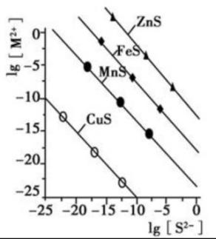
12.25℃时，用Na₂S沉淀Cu²⁺、Mn²⁺、Fe²⁺、Zn²⁺四种金属离子（M²⁺），所需S²⁻最低浓度的对数值lgc(S²⁻)与lgc(M²⁺)的关系如图所示。下列说法正确的是（ ）
A. Ksp（CuS）约为1.0*10⁻²⁰
B. 向Cu²⁺浓度为10⁻⁵mol•L⁻¹的废水中加入ZnS粉末，会有CuS沉淀析出
C. 向100ml浓度均为10⁻⁵mol•L⁻¹的Cu²⁺、Mn²⁺、Fe²⁺、Zn²⁺的混合溶液中逐滴加入10⁻⁴mol•L⁻¹的Na₂S溶液，Zn²⁺先沉淀
D. Na₂S溶液中：c(S²⁻)+c(HS⁻)+c(H₂S)=2c(Na⁺)
13.下列溶液中，微粒的物质的量浓度关系正确的是（ ）
A. 1.0mol•L⁻¹Na₂CO₃溶液：c(OH⁻)=c(HCO₃⁻)+c(H⁺)+c(H₂CO₃)
B. 1.0mol•L⁻¹NH₄Cl溶液：c(NH₄⁺)=c(Cl⁻)
C. 向醋酸钠溶液中加入适量醋酸，得到的酸性混合溶液：c(Na⁺)>c(CH₃COO⁻)>c(H⁺)>c(OH⁻)
D. 向硝酸钠溶液中滴加稀盐酸得到pH=5的混合溶液：c(Na⁺)=c(NO₃⁻)
14.常温下，下列事实能说明HClO是弱电解质的是（ ）
A. NaClO、HClO都易溶于水
B.HClO 与Na₂SO₃溶液反应，可以得到Na₂SO₄
C. NaClO的电离方程式：NaClO=Na⁺+ClO⁻
D. 0.01mol•L⁻¹的HClO溶液pH>2
15.根据元素周期律，由下列事实进行归纳推测，推测不合理的是（ ）
选项 | 事实 | 推测
A | ₁₂Mg与水反应缓慢，₂₀Ca与水反应较快 | ₅₆Ba（第ⅡA族）与水反应更快
B | Si是半导体材料，同族的Ge也是半导体材料 | 第ⅣA族的元素的单质都可作半导体材料
C | HCl在1500℃时分解，HI在230℃分解 | HBr的分解温度介于二者之间
D | Si与H₂高温时反应，S与H₂加热能反应 | P与H₂在高温时能反应

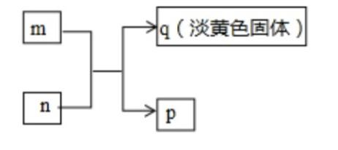
16.X、Y、Z、W是原子序数依次增大的短周期主族元素，其中Y、W同主族，W原子的最外层电子数为的Z原子最外层电子数的2倍，m、n分别是X、Y与W形成的化合物，m、n有如图所示的转化关系，p为常见的液态化合物，q是W的单质。下列说法不正确的是（ ）
A.原子半径：Z>W>Y>X
B. 简单氢化物的稳定性：Y>W
C. m、n、p均为只含极性键的共价化合物
D. Z、W形成的化合物可由两种盐溶液通过复分解反应制得
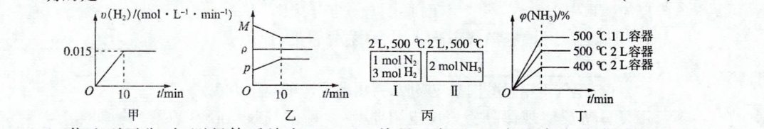
17.合成氨的热化学方程式为：N₂（g）+3H₂（g）→2NH₃（g） △H=-92.4KJ•mol⁻¹。.现将1mol N₂（g）和3molH₂（g）充入一容积为2L的密闭容器中，在500℃下进行反应，10min时达到平衡，NH₃的体积分数为φ，下列说法中正确的是（ ）

A. 若达到平衡时，测得体系放出热量9.24KJ，则H₂反应速率变化曲线如图甲所示
B. 反应过程中，混合气体平均相对分子质量为M，混合气体密度为ρ，混合气体压强为p，三者关系如图乙所示
C. 如图丙所示，容器Ⅰ和Ⅱ达到平衡时，NH₃的体积分数为φ，则容器Ⅰ放出热量与容器Ⅱ吸收热量之和为92.4KJ
D. 若起始加入1mol N₂和3molH₂，在不同条件下达到平衡时，NH₃的体积分数变化如图丁所示
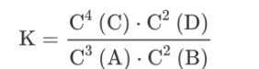
18.某恒定温度下，在一个2L的密闭容器中充入A气体，B气体，测得其浓度为2 mol•L⁻¹和1 mol•L⁻¹；且发生如下反应：3A（g）+2B（g）→4C（？）+2D（？），已知“?”代表C、D状态未确定；反应一段时间后达到平衡，测得生成1.6molC，且反应前后压强比为5：4，则下列说法中正确的是﻿（ ）﻿
①该反应的化学平衡表达式为：
②此时B的转化率为35%
③增大该体系压强，平衡向右移动，但化学平衡常数不变
④增加C的量，A，B转化率不变
A. ①② B. ②③ C. ①④ D. ③④
19.下列事实不能用勒夏特列原理解释的是（ ）
A.反应ClO⁻+H₂O→HClO+OH⁻，通入二氧化碳气体，溶液的漂白性增强
B.合成氨工业上采用高温条件下反应
C.为了增大汽水中二氧化碳的溶解量，采用加压方式
D.对于反应H₂（g）+Br₂（g）→2HBr（g）△H<0 ，达到平衡后，升温使气体颜色变深
20.N₂（g）+3H₂（g）→2NH₃（g） △H<0。当反应达到平衡时，下列措施能提高N₂转化率的是（ ）
①降温 ②恒压通入惰性气体 ③增加N₂的浓度 ④缩小体积增大压强
A. ①④ B. ①② C. ②③ D. ③④
21.一定温度下，在密闭容器中X、Y、Z、W四种气体的初始浓度和平衡浓度如下表，下列说法不正确的是（ ）
物质 | X | Y | Z | W
初始浓度/ mol•L⁻¹ | 0.5 | 0.5 | 0 | 0
平衡浓度/ mol•L⁻¹ | 0.1 | 0.1 | 0.4 | 0.4
A. 反应达到平衡时，X的体积分数为10%
B. 该温度下反应的平衡常数K=16
C. 保持温度不变增大压强，反应速率加快，平衡向正反应方向移动
D. 若X、Y的初始浓度均为0.8 mol•L⁻¹，则相同条件下达到平衡，W的浓度为0.64 mol•L⁻¹
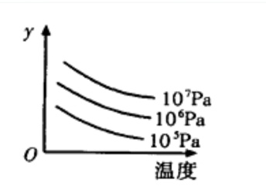
22.有某可逆反应aA（g）+bB（g）→cC（g），右图表示外界条件（温度、压强）的变化对上述反应的影响。下列判断正确的是（ ）
A. a+b<c时，y轴表示平衡混合气中C的体积分数
B. a+b<c时，y轴表示平衡混合气的平均摩尔质量
C. △H>0时，y轴表示达到平衡时B的转化率
D. △H>0 时，y轴表示达到平衡时C的浓度
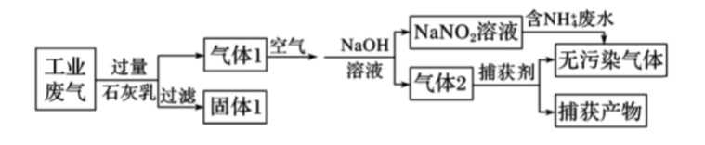
23.绿水青山是习近平总书记构建美丽中国的伟大构想。某工厂拟综合处理含NH₄⁺废水和工业废气（主要含N₂、CO₂、SO₂、NO、CO不考虑其他成分），设计了如下流程：下列说法正确的是﻿（ ）﻿

A. 固体1中主要含有CaCO₃、CaSO₃
B. 向气体1中通入的空气需要过量
C. 捕获剂所捕获的气体主要是CO
D. 处理含NH₄⁺废水时，发生的反应为：NH₄⁺+5NO₂⁻+4H⁺=6NO↑+4H₂O

24.工业上利用无机矿物资源生产部分材料的流程示意图如图。下列说法不正确的是﻿（ ）﻿
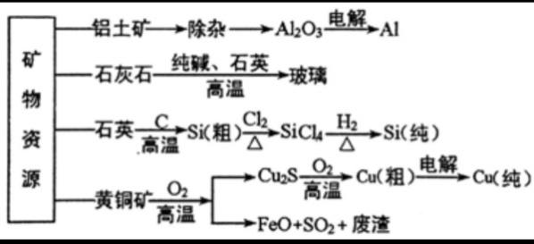
A. 在铝土矿制备较高纯度Al的过程中常用到NaOH溶液、CO₂气体、冰晶石
B. 石灰石、纯碱、石英、玻璃都属于盐，都能与盐酸反应
C. 在制粗硅时，被氧化的物质与被还原的物质的物质的量之比为2：1
D. 黄铜矿（CuFeS₂）与O₂反应产生的Cu₂S、FeO均是还原产物
25.下列除杂方案错误的是：
选项 | 被提纯的物质 | 杂质 | 除杂试剂 | 除杂方法
A | CH₄（g） | C₂H₄（g） | 酸性KMnO₄溶液、浓H₂SO₄ | 洗气
B | NH₄Cl（aq） | Fe³⁺（aq） | 氨水 | 调节PH至7-8，再过滤
C | CO₂（g） | SO₂（g） | 酸性KMnO₄溶液、浓H₂SO₄ | 洗气、干燥
D | SiO₂（s） | Al₂O₃（s） | 稀盐酸 | 过滤

第Ⅱ卷 非选择题
二、非选择题：共75分。
26.（18分）七水硫酸锌别名皓矾，常用作媒染剂、收敛剂、木材防腐剂，在医药上用于催吐剂。工业上由氧化锌矿（主要成分为ZnO，另含ZnSiO₃、FeCO₃、CuO等）生产ZnSO₄·7H₂O的流程如下：
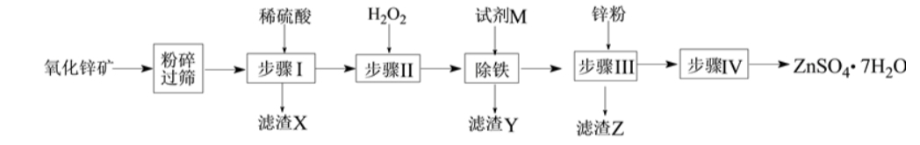
请回答下列问题：
（1）氧化锌矿粉碎过筛的目的是_____；滤渣X的成分是____。
（2）步骤Ⅱ中发生反应的离子方程式为________。
（3）“除铁”加入试剂M调节溶液的pH，试剂M可以为____（填化学式）；已知：Ksp[Fe(OH)₃]=2.6×10⁻³⁹，沉铁过程中要使溶液中c(Fe³⁺)≤1.0×10⁻⁵ mol·L⁻¹，必须控制溶液的pH≥_____。[lg2.6=0.4]
（4）步骤Ⅲ加入锌粉的目的是_____，滤渣Z的成分是____。
（5）取28.70gZnSO₄·7H₂O加热至不同温度，剩余固体的质量变化如图所示：
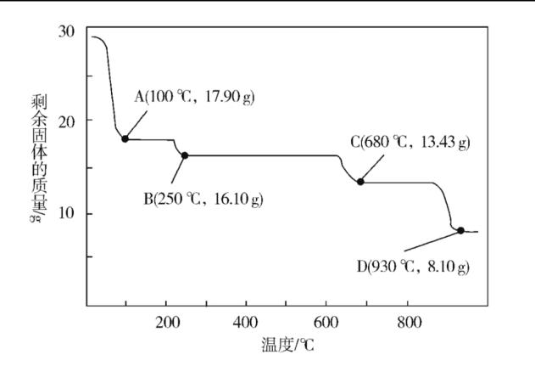
①步骤Ⅳ中的烘干操作需在减压条件下进行，其原因是______。
②680℃时所得固体的化学式为______。
a．ZnO b．Zn₃O(SO₄)₂ c．ZnSO₄ d．ZnSO₄·H₂O
27.（14分）化学工业为疫情防控提供了强有力的物质支撑。氯的许多化合物既是重要化工原料，又是高效、广谱的灭菌消毒剂。回答下列问题：
（1）氯气是制备系列含氯化合物的主要原料，可采用如图（a）所示的装置来制取。装置中的离子膜只允许 离子通过，氯气的逸出口是 （填标号）。

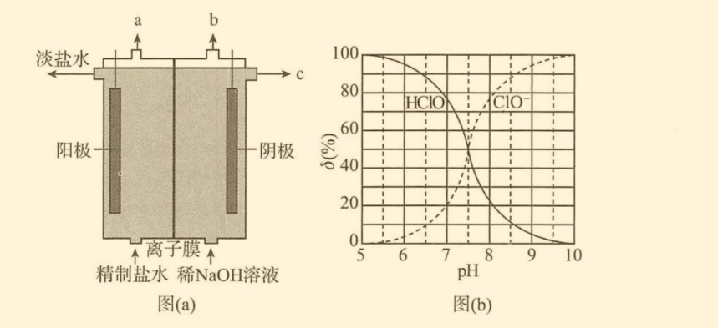

（2）次氯酸为一元弱酸，具有漂白和杀菌作用，其电离平衡体系中各成分的组成分数δ[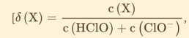，X为HClO或ClO⁻]与pH的关系如图（b）所示。HClO的电离常数Ka值为 。
（3）Cl₂O为淡棕黄色气体，是次氯酸的酸酐，可由新制的HgO和Cl₂反应来制备，该反应为歧化反应（氧化剂和还原剂为同一种物质的反应）。上述制备Cl₂O的化学方程式为 。
（4）ClO₂常温下为黄色气体，易溶于水，其水溶液是一种广谱杀菌剂。一种有效成分为NaClO₂、NaHSO₄、NaHCO₃的“二氧化氯泡腾片”，能快速溶于水，溢出大量气泡，得到ClO₂溶液。上述过程中，生成ClO₂的反应属于歧化反应，每生成1mol ClO₂消耗NaClO₂的量为 ；产生“气泡”的化学方程式为 。
（5）“84消毒液”的有效成分为NaClO，不可与酸性清洁剂混用的原因是 （用离子方程式表示）。工业上是将氯气通入到30%的NaOH溶液中来制备NaClO溶液，若NaClO溶液中NaOH的质量分数为1%，则生产1000kg该溶液需消耗氯气的质量为 kg（保留整数）。

28.（14分）一般较强酸可制取较弱酸，这是复分解反应的规律之一。已知在常温下测得浓度均为0.1mol/L的下列6种溶液的pH：
溶质 | CH₃COONa | NaHCO₃ | Na₂CO₃ | NaClO | NaCN | C₆H₅ONa
pH | 8.1 | 8.8 | 11.6 | 10.3 | 11.1 | 11.3
（1）①请根据上述信息判断下列反应不能发生的是______（填编号）。
A. CH₃COOH+NaCN═CH₃COONa+HCN
B. CO₂+H₂O+2NaClO═Na₂CO₃+2HClO
C. 2HCN+Na₂CO₃₌2NaCN+CO₂↑+H₂O
D. Na₂CO₃+C₆H₅OH=NaHCO₃+C₆H₅ONa
E. CO₂+H₂O+C₆H₅ONa=NaHCO₃+C₆H₅OH
②已知HA、H₂B是两种弱酸，存在以下关系：H₂B（少量）+2A⁻=B²⁻+2HA，则A⁻、B²⁻、HB⁻三种阴离子结合H⁺的难易顺序为______。
（2）一些复分解反应的发生还遵循其他规律．下列变化都属于复分解反应：
①将石灰乳与纯碱溶液混合可制得苛性钠溶液 ②向饱和碳酸氢铵溶液中加入饱和食盐水可获得小苏打固体 ③蒸发KCl和NaNO₃的混合溶液，首先析出NaCl晶体．根据上述反应，总结出复分解反应发生的另一规律为______。
（3）常温下某电解质溶解在水中后，溶液中的c（H⁺）=10⁻⁹mol•L⁻¹，则该电解质可能是______（填序号）。
A. CuSO₄ B. HCl C. Na₂S D. NaOH E. K₂SO₄
（4）常温下，将pH=3的盐酸a L分别与下列三种溶液混合，结果溶液均呈中性。
①浓度为1.0×l0⁻³ mol•L⁻¹的氨水b L；
②c（OH ⁻）=1.0×10⁻³ mol•L⁻¹的氨水c L；
③c（OH⁻）=1.0×10⁻³mol•L⁻¹的氢氧化钠溶液d L。
则a、b、c、d之间由大到小的关系是：______。
（5）一定温度下，向等体积等物质的量浓度的下列三份溶液：①NaOH、②CH₃COOH、③CH₃COONa分别加等量水，pH变化最小的是______（填编号）．一定温度下，向等体积纯水中分别加入等物质的量的CH₃COONa和NaCN，两溶液中阴离子的总物质的量分别为n1和n2，则n1和n2的关系为n1______n2（填“＞”、“＜”或“=”）。

29.（14分）氮的固定是指将氮元素由游离态转化为化合态的过程.据报道，常温、常压、光照条件下，N₂在掺有少量氧化铁的二氧化钛催化剂表面能与水发生反应，生成的主要产物为NH₃，相应的热化学方程式为：2N₂（g）+6H₂O（l）→4 NH₃（g）+3O₂（g） △H=+1530.0KJ•mol⁻¹.目前工业合成氨的原理是：N₂（g）+3H₂（g）→2 NH₃（g）△H=-93.0KJ•mol⁻¹。回答下列问题：
（1）写出表示氢气燃烧热的热化学方程式＿＿＿＿＿＿.
（2）在恒温恒容密闭容器中进行的工业合成氨反应，下列能表示达到平衡状态的是______(填序号)。
A.混合气体的压强不再发生变化
B.混合气体的平均相对分子质量不再发生变化
C.三种物质的浓度比恰好等于化学方程式中各物质的化学计量数之比
D.单位时间内断开3a个H-H键的同时形成6a个N-H键
E.反应容器中N₂、NH₃的物质的量的比值不再发生变化
（3）在一定温度下，向容积不变（始终为10L）的密闭容器中加入2mol N₂、8mol H₂及固体催化剂。10分钟后反应达到平衡状态，容器内气体压强变为起始的80%，10分钟内用氮气的浓度表示的化学反应速率为______,平衡时氮气的转化率为______.则该温度下反应的平衡常数K=______(计算结果可用分数表示)。
（4）原料气可通过反应CH₄（g）+ H₂O（g）═CO（g）+3H₂（g）获取，已知该反应中，当初始混合气中的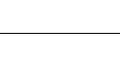恒定时，温度、压强对平衡混合气CH₄含量的影响如图所示：
- 图中，两条曲线表示压强的关系是：p1 p2（填“<”、“>”或“=”）。
- 反应为______反应（填“吸热”或“放热”)。

30.（15分）滴定实验是化学学科中重要的定量实验.请回答下列问题：
（1）酸碱中和滴定——用标准盐酸滴定未知浓度的NaOH溶液.
①下列操作造成测定结果偏高的是______(填选项字母)。
A.滴定终点读数时，俯视滴定管刻度，其他操作正确
B.盛装未知液的锥形瓶用蒸馏水洗过，未用未知液润洗
C.酸式滴定管用蒸馏水洗净后，未用标准盐酸润洗
D.滴定前，滴定管尖嘴有气泡，滴定后气泡消失
②该学生的实验操作如下：
A.用碱式滴定管取稀NaOH溶液25.00mL，注入锥形瓶中，加入甲基橙做指示剂.
B.用待测定的溶液润洗碱式滴定管.
C.用蒸馏水洗干净滴定管.
D.取下酸式滴定管用标准HCl溶液润洗后，将标准液注入滴定管刻度“0”以上2-3cm处，再把滴定管固定好，调节液面至刻度“0”或“0”刻度以下.
E.检查滴定管是否漏水.
F.另取锥形瓶，再重复操作一次.
G.把锥形瓶放在滴定管下面，瓶下垫一张白纸，边滴边摇动锥形瓶直至滴定终点，记下滴定管液面所在刻度.
a.滴定操作的正确顺序是（用序号填写） 。
b.在G操作中如何确定终点？ 。
c.若换酚酞做指示剂，如何确定终点？ 。
- 氧化还原滴定——取草酸溶液置于锥形瓶中，加入适量稀硫酸，用浓度为0.1mol•L⁻¹的高锰酸钾溶液滴定。发生的反应为：
2KMnO₄+5H₂C₂O₄+3H₂SO₄=K₂SO₄+10CO₂↑+2MnSO₄+8H₂O.
表格中记录了实验数据：
滴定次数 | 待测液体积（mL） | 标准KMnO₄溶液体积（mL）
滴定次数 | 待测液体积（mL） | 滴定前读数 | 滴定后读数
第一次 | 25.00 | 0.50 | 20.40
第二次 | 25.00 | 3.00 | 23.00
第三次 | 25.00 | 4.00 | 24.10
①滴定时，KMnO₄溶液应装在______(“酸”或“碱”）式滴定管中，滴定终点时滴定现象是 。
②该草酸溶液的物质的量浓度为 。
（3）沉淀滴定——滴定剂和被滴定物的生成物比滴定剂与指示剂的生成物更难溶.
参考下表中的数据，若用AgNO₃滴定NaSCN溶液，可选用的指示剂是______（填选项字母）
难溶物 | AgCl | AgBr | AgCN | Ag₂CrO₄ | AgSCN
颜色 | 白 | 浅黄 | 白 | 砖红 | 白
Ksp | 1.77×10⁻¹⁰ | 5.35×10⁻¹³ | 1.21×10⁻¹⁶ | 1.12×10⁻¹² | 1.0×10⁻¹²
A. NaCl B. NaBr C. NaCN D.Na₂CrO₄

